Руководство регионального координатора по работе с Информационной системой социально-психологического тестирования для выявления латентной и явной рискогенности социально-экономических условий, формирующих психологическую готовность к аддиктивному (зависимому) поведению у лиц подросткового (юношеского) возраста (далее - Система, ИС СПТ)
Для входа в систему необходимо в адресной строке набрать адрес http://spt66.eduservices.ru/login и авторизоваться (Рисунок 1).
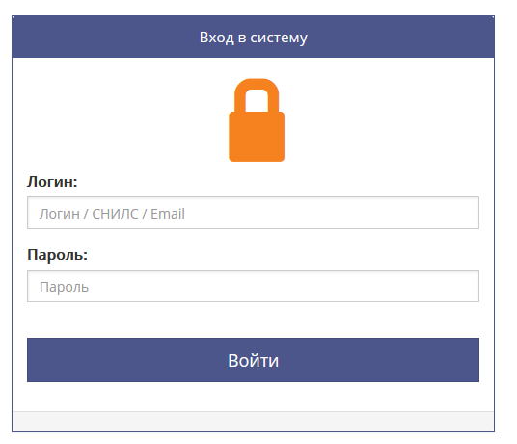
Рисунок 1 – Авторизация

Внесение данных о подведомственных организациях
Региональный координатор имеет возможность добавлять в систему подведомственные организации. Для добавления организаций необходимо из Личного кабинета перейти в Интерфейс управления данными (Рисунок 2).
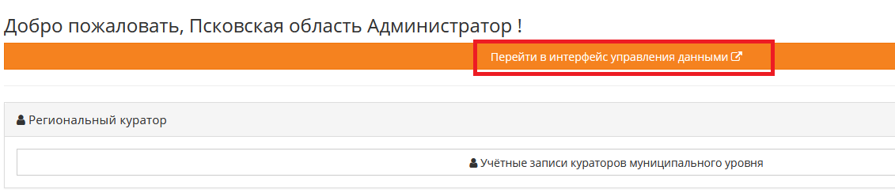
Рисунок 2 – Переход в интерфейс управления данными
Для авторизации вводятся те же логин и пароль, что и для входа в Систему психологического тестирования (Рисунок 3).
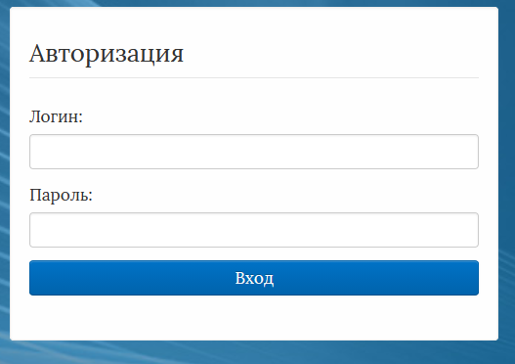
Рисунок 3 –Авторизация
Далее в меню слева необходимо выбрать раздел, в который требуется добавить организации (Рисунок 4).
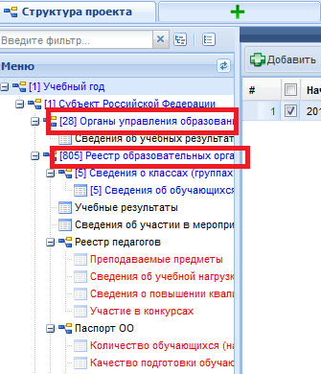
Рисунок 4 – Выбор раздела для внесения данных об организациях
Для добавления нескольких подведомственных организаций необходимо скачать файл, в который вносятся данные. Для скачивания файла нужно нажать кнопку «Экспорт» в верхней правой части экрана и выбрать формат CSV (Рисунок 5).
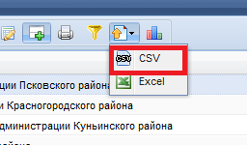
Рисунок 5 – Выбор формата файла
После выбора формата файла появится диалоговое окно. Для скачивания файла необходимо нажать «OK» и затем сохранить полученный файл (Рисунок 6).
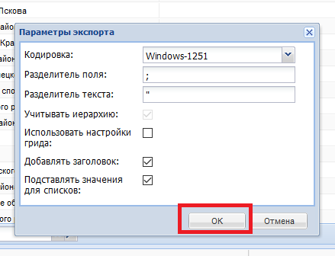
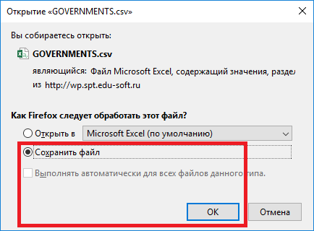
Рисунок 6 – Сохранение файла
В полученный файл вносятся данные обо всех подведомственных организациях, которые необходимо добавить (Рисунок 7).
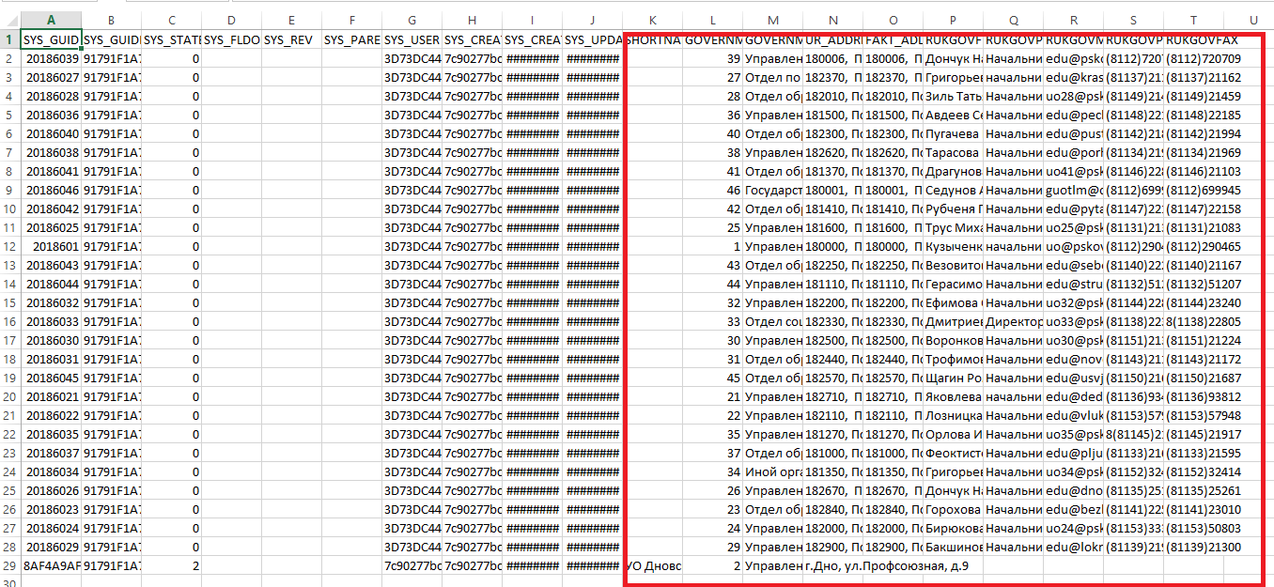
Рисунок 7 – Внесение данных о подведомственной организации
Далее внесенные изменения загружаются в базу данных. Для этого необходимо вернуться в систему и нажать кнопку «База» в верхней правой части экрана, выбрать «Импорт из csv файла» и нажать «ОК» в появившемся диалоговом окне (Рисунок 8).
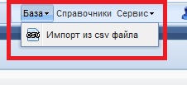
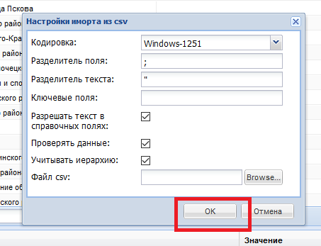
Рисунок 8 – Загрузка данных о подведомственных организациях в систему
Также у регионального координатора есть возможность добавлять подведомственные организации по одной. Для этого необходимо нажать кнопку «Добавить» в верхней части экрана (Рисунок 9).
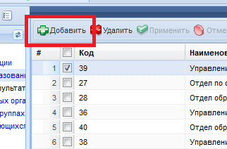
Рисунок 9 – Добавление данных о подведомственной организации

В появившиеся в нижней части экрана строки нужно внести информацию об организации (Рисунок 10).
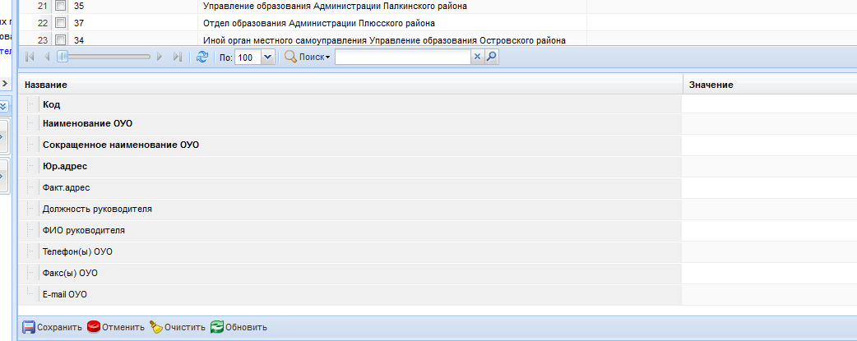
Рисунок 10 – Внесение информации об организации

Для сохранения внесенных данных необходимо нажать «Сохранить» (Рисунок 11).

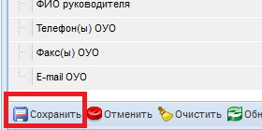
Рисунок 11 – Сохранение внесенных данных

Назначение организаций в тестирование
Для того чтобы какая-либо организация могла принимать участие в тестировании, её необходимо туда назначить. Это осуществляется при помощи добавления организации в раздел «Участие организаций».
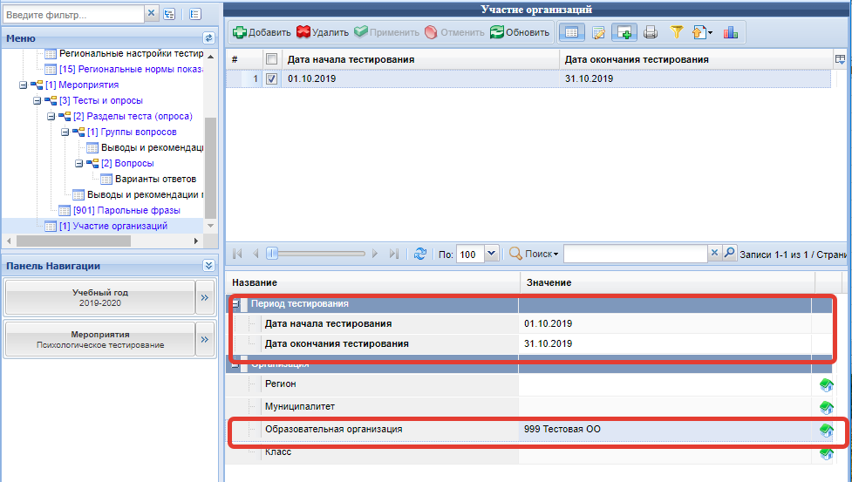
При назначении организации в тестирование необходимо указать дату начала и окончания временного периода, когда организация может проходить тестирование.
Генерация учетных записей
Региональный координатор может самостоятельно сгенерировать учётные записи для подведомственных организаций. Генерация учетных записей происходит в Системе психологического тестирования в разделе «Учетные записи кураторов муниципального уровня» (Рисунок 12).
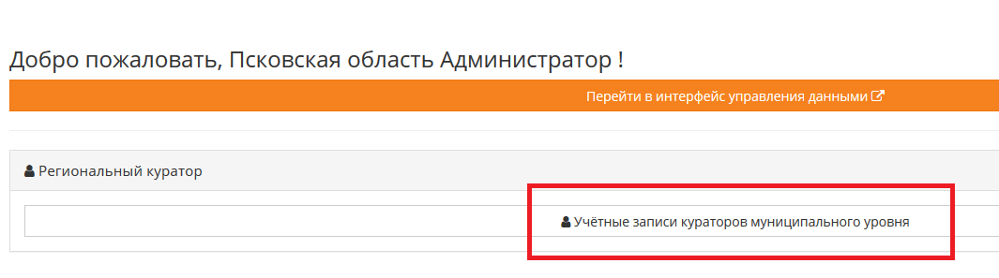
Рисунок 12 - Учетные записи
Для этого необходимо сначала удалить имеющуюся запись, затем нажать «Сгенерировать» (Рисунок 13).
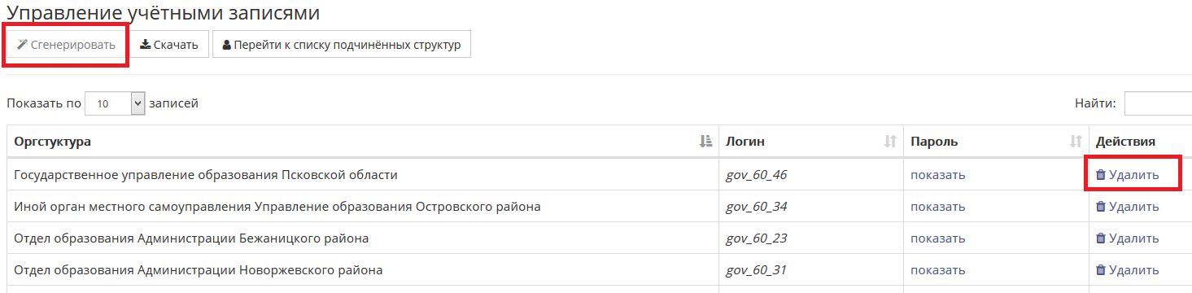
Рисунок 13 – Генерация учетных записей
Региональному координатору необходимо выдать логин и пароль подведомственным организациям, под которыми они смогут авторизоваться в системе для организации проведения психологического тестирования. Для этого необходимо выбрать раздел «Учетные записи кураторов муниципального уровня» (Рисунок 14).
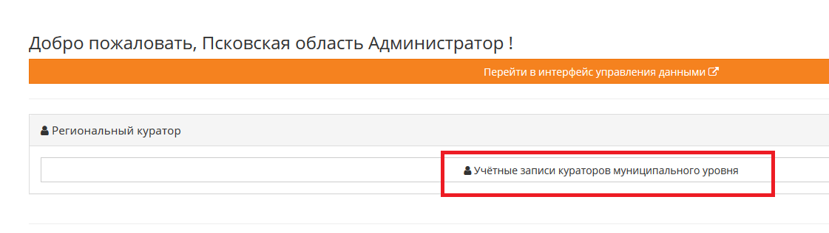
Рисунок 14 – Учетные записи координаторов муниципального уровня
Региональный координатор имеет возможность увидеть пароли подведомственных организаций, нажав на «Показать» (Рисунок 15).
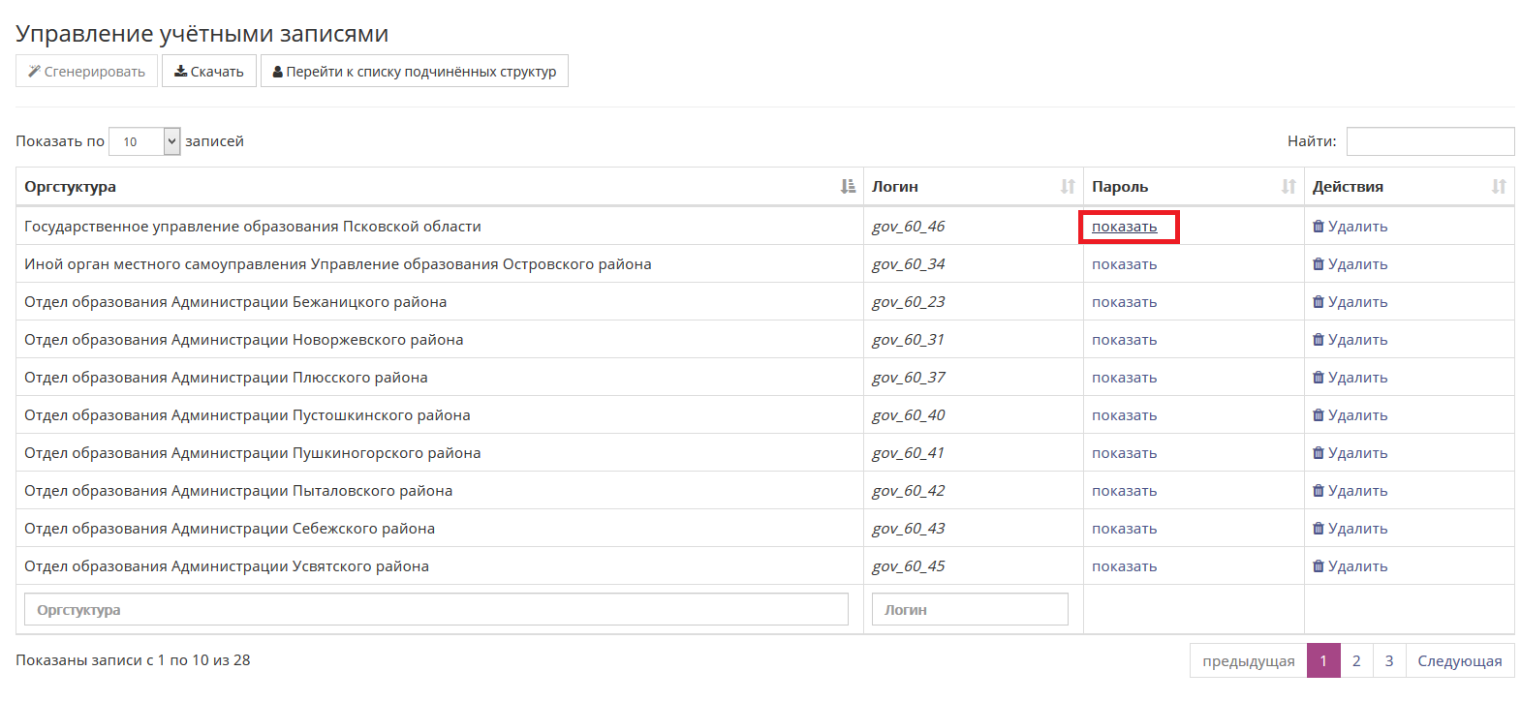
Рисунок 15 – Просмотр пароля
Для сохранения логинов и паролей в виде текстового документа необходимо нажать «Скачать» и сохранить полученный файл (Рисунок 16).
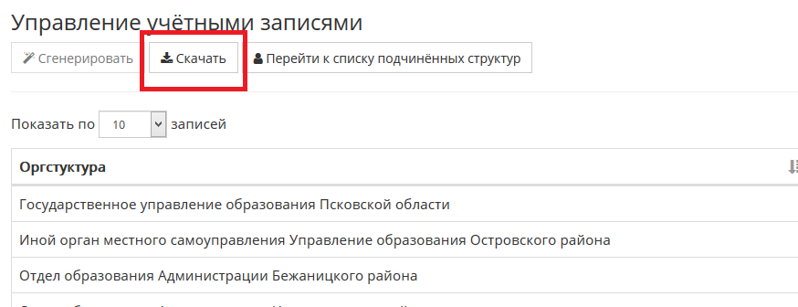
Рисунок 16 – Скачивание логинов и паролей

Генерация парольных фраз
Для генерации парольных фраз необходимо выбрать раздел «Планирование» и перейти в подраздел «Генерация парольных фраз» (Рисунок 17).
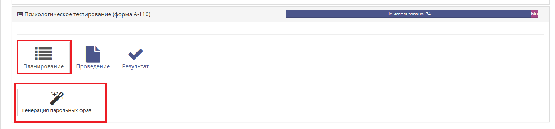
Рисунок 17 – Переход к генерации парольных фраз
Обратите внимание, соответствующие разделы необходимо выбирать для нужной формы А, В или С (Рисунок 18).
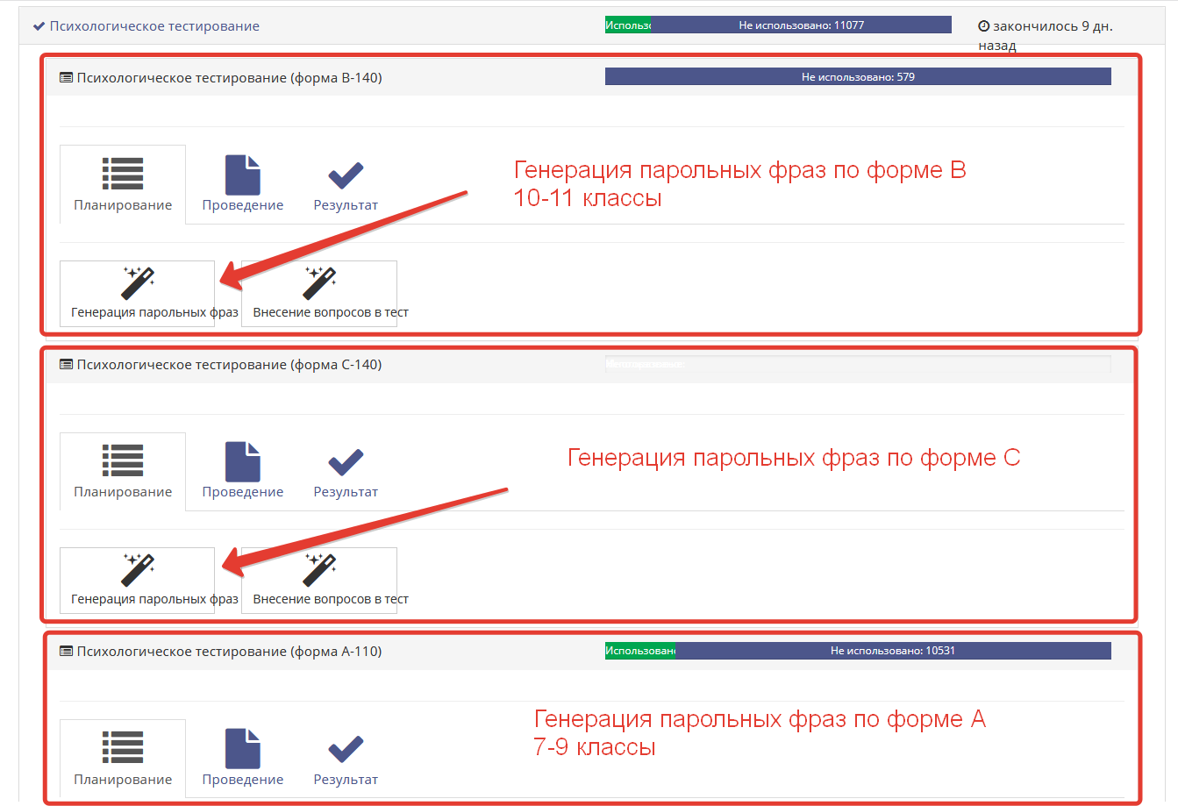
Рисунок 18 – Выбор формы для генерации парольных фраз
В подразделе «Генерация парольных фраз» есть возможность выбора параллели и класса, для которых необходимо сгенерировать парольные фразы (Рисунок 19).
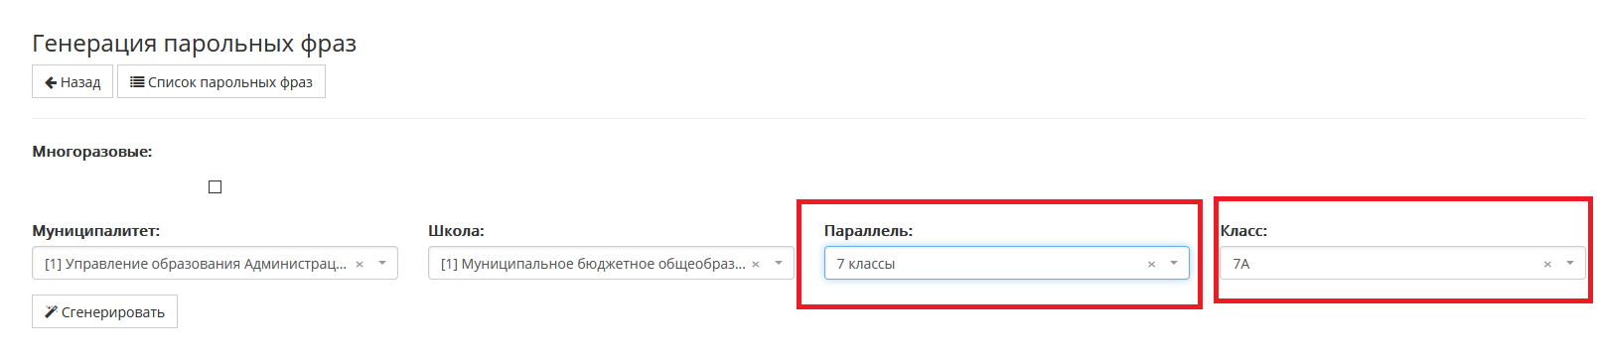
Рисунок 19 – Выбор параллели и класса для генерации парольных фраз
Также имеется возможность сгенерировать парольные фразы сразу для всего образовательного учреждения. Для этого необходимо очистить поля «Параллель» и «Класс», нажав на крестик в конце строки (Рисунок 20)
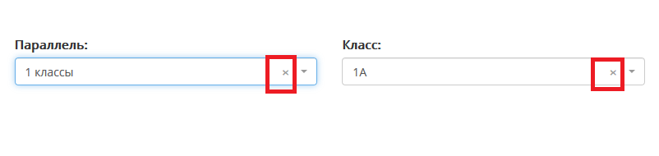
Рисунок 20 – Генерация парольных фраз для всего образовательного учреждения

После выбора группы, для которой необходимо сгенерировать парольные фразы, необходимо нажать «Сгенерировать» (Рисунок 21).
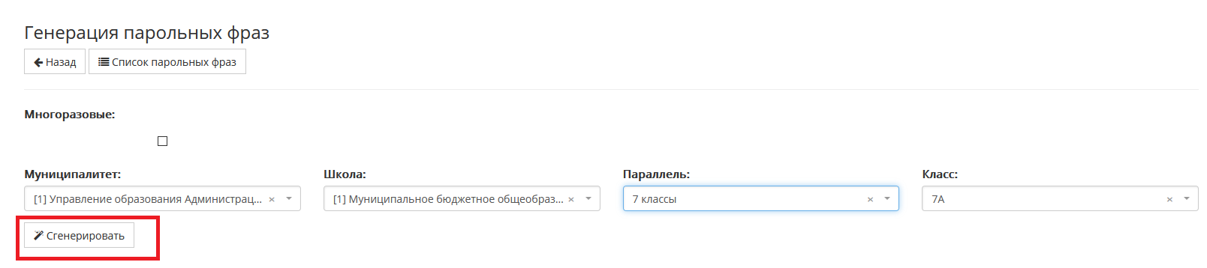
Рисунок 21 – Генерация парольных фраз

Файл, полученный при генерации, необходимо сохранить (Рисунок 22).
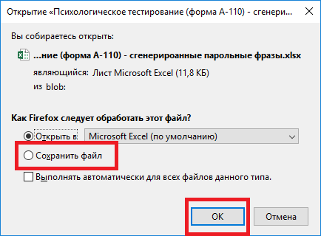
Рисунок 22 – Сгенерированные парольные фразы

Каждому участнику тестирования необходимо выдать парольную фразу, под которой он сможет авторизоваться в системе и пройти тестирование (далее см. Руководство пользователя).
Мониторинг хода тестирования
Контроль над тем, сколько парольных фраз уже использовано, можно осуществлять на главной странице личного кабинета координатора (Рисунок 23).
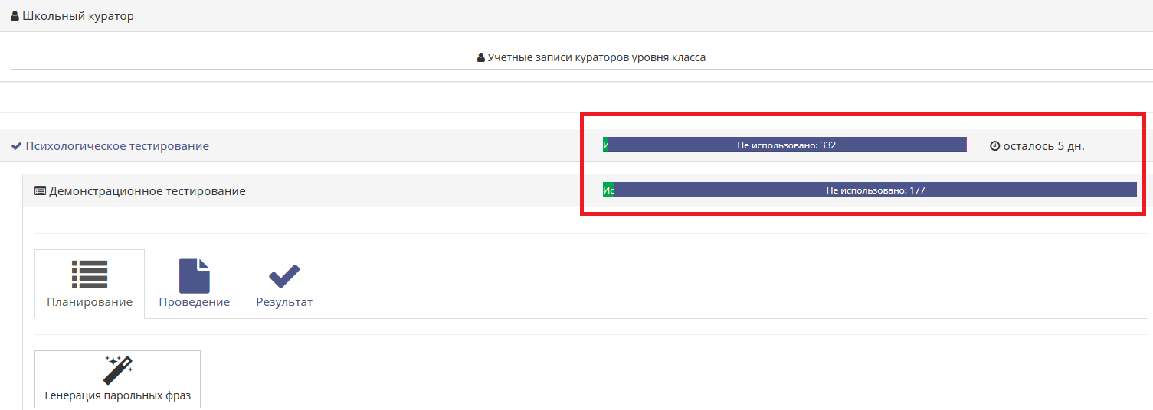
Рисунок 23 – Количество использованных парольных фраз

Внесение информации об учащихся, родители/законные представители которых отказались от проведения тестирования
В случае отказа родителей/законных представителей от прохождения тестирования, необходимо внести эту информацию в Систему. Для этого войдите в Интерфейс управления данными (Рисунок 24)
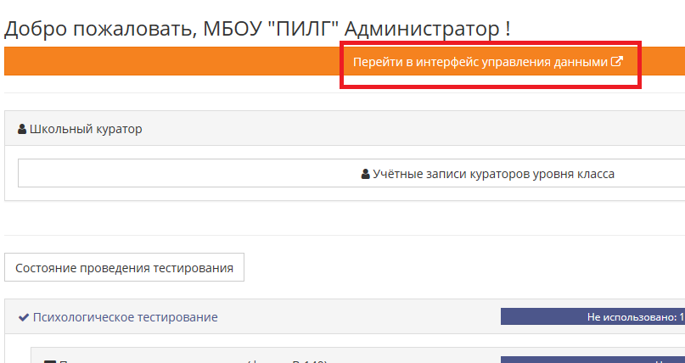
Рисунок 24 - Интерфейс управления данными

Выберите раздел «Мероприятия» (Рисунок 25)
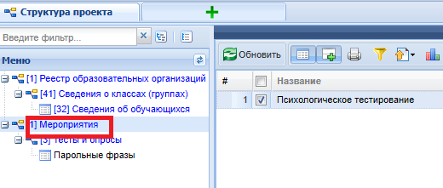
Рисунок 25-Раздел "Мероприятия"

Затем перейдите в раздел «Тесты и опросы» и выберите там форму, по которой должен был проходить тестирование учащийся (Рисунок 26)
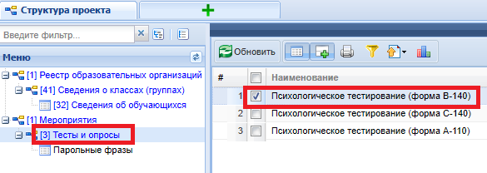
Рисунок 26 - Выбор методики тестирования
Перейдя к списку парольных фраз, воспользуйтесь поиском и по коду ученика, полученному при генерации парольных фраз, найдите необходимую запись (Рисунок 27, цифры 1,2,3,4)
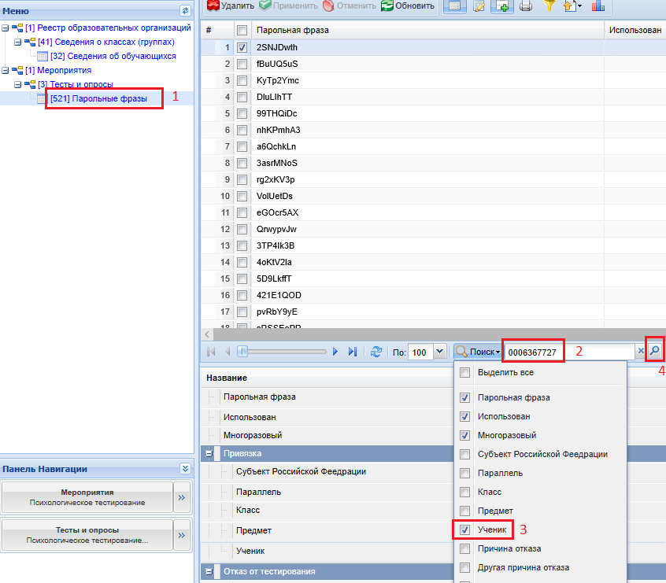
Рисунок 27 - Поиск учащегося по индивидуальному коду

Заполните строки поля «Отказ от тестирования»: выберите из списка причину отказа или внесите свои данные в строку «Другая причина отказа». Строки «Возраст» и «Пол» обязательны к заполнению (Рисунок 28).
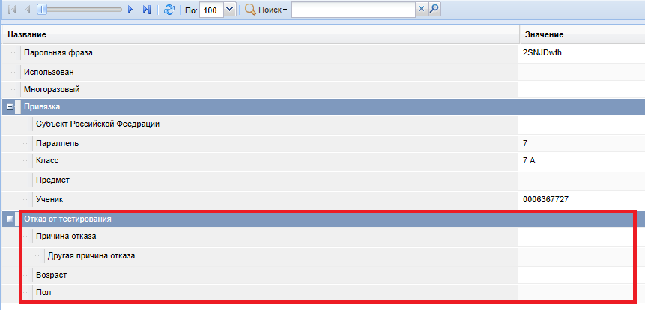
Рисунок 28 – Поле «Причины отказа»

Анализ результатов тестирования
Также, после проведения тестирования, есть возможность ознакомиться с результатами, сформировав отчёты. Для этого необходимо выбрать раздел «Результаты» и перейти в подраздел «Отчёты» (Рисунок 29).

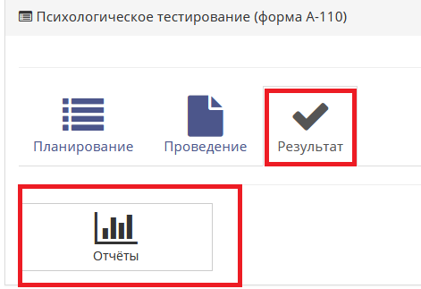
Рисунок 29 – Формирование отчётов

Для просмотра доступны общие формы отчётов: Ответы респондентов (общий свод всех ответов обучающихся) и Результаты в форме СПТ (анализ психологического тестирования с учетом возможных рисков), а также сводные формы отчетов (Рисунок 30).
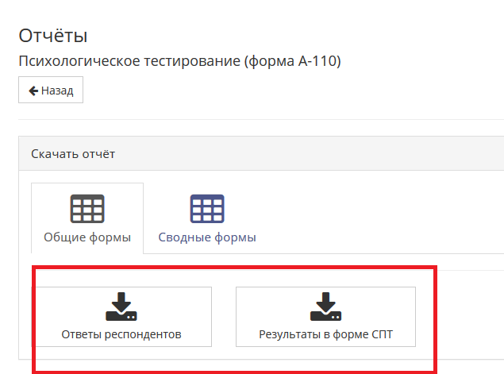
Рисунок 30 – Формы отчетов

